Thuật toán Bellman-Ford
Với đồ thị có trọng số dương, vì trọng số luôn dương chắc chắn việc thăm lại các đỉnh đã thăm sẽ làm quảng đường dài hơn một cách không cần thiết. Nhưng đối với đồ thị có trọng số âm việc thăm lại là có thể.
Thuật toán Dijkstra không thể thăm lại các đỉnh đã từng đi qua. Do vậy với đồ thị loại này ta sử dụng thuật toán khác : thuật toán Bellman – Ford
Thuật toán Bellman-Ford cũng dùng để giải bài toán đường đi ngắn nhất giống như thuật toán Dijkstra. Chỉ khác là thuật toán Bellman-Ford có thể dùng cho đồ thị có trọng số âm.

1. Ý tưởng
Cũng như thuật toán Dijkstra, thuật toán Bellman – Ford lưu trữ đường đi nhỏ nhất hiện tại tại các đỉnh và cập nhật đường đi ngắn nhất tại đỉnh nếu tìm thấy đường đi ngắn hơn.
Chỉ khác một điều, thuật toán Dijkstra sử dụng ý tưởng thuật toán tham lam và quy hoạch động để lựa chọn ra node có đường đi ngắn nhất hiện tại. Trong khi đó, thuật toán Bellman – Ford lại sử dụng thuật toán duyệt toàn bộ :
- Ta duyệt n – 1 lần qua n – 1 đỉnh (không tính đỉnh đầu tiên.)
- Tại mỗi đỉnh, ta duyệt qua toàn bộ các đỉnh kề. Cập nhật khoảng cách nhỏ nhất của các đỉnh kề với đỉnh ấy. (như dijkstra???)

Phát hiện chu trình âm
Nếu đồ thị không có chu trình âm : thực hiện cập nhật V – 1 lần sẽ đạt được đường đi nhỏ nhất cho V đỉnh (không cần xét đỉnh cuối cùng).
Nếu có chu trình âm : càng thực hiện nhiều lần duyệt thì đường đi càng nhỏ, do vậy số lần duyệt sẽ vượt quá V – 1 lần

2. Cách hoạt động

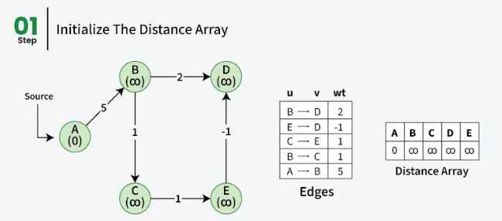
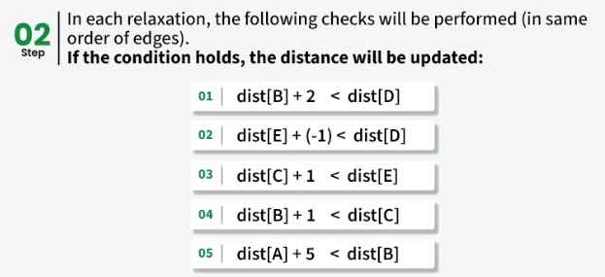
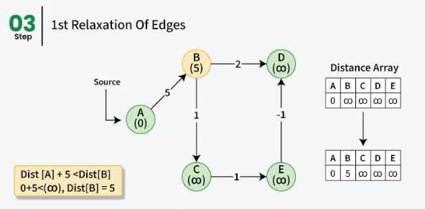
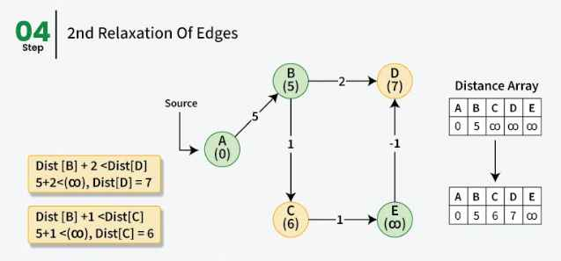
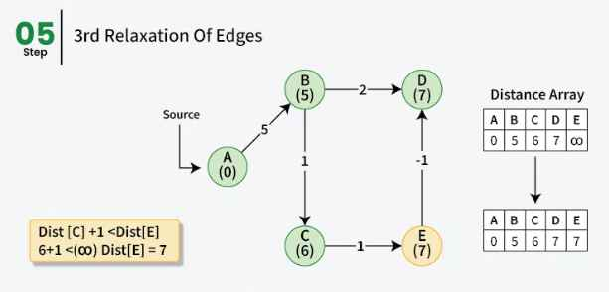
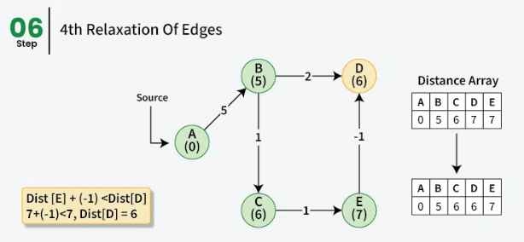
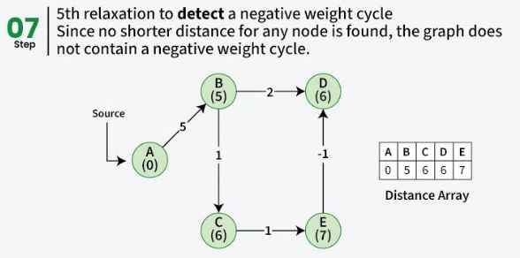

3. Thuật toán
// nhìn chung thuật toán này rất đơn giản, chỉ là 2 vòng for. Khi lặp đến lần V :
- Nếu có thể giảm tiếp : chu trình âm
- Nếu không thể giảm tiếp : không có chu trình âm
- Khởi tạo: Gán giá trị vô cùng (∞) cho tất cả các đỉnh, ngoại trừ đỉnh nguồn được gán giá trị 0.
- Cập nhật khoảng cách: Lặp lại việc cập nhật khoảng cách của tất cả các cạnh trong đồ thị. Nếu khoảng cách từ đỉnh nguồn đến một đỉnh u thông qua một đỉnh v có thể được rút ngắn, ta cập nhật lại khoảng cách của đỉnh u.
- Kiểm tra chu trình âm: Sau khi lặp lại n-1 lần (n là số đỉnh), nếu ta có thể tiếp tục rút ngắn một đỉnh nào đó, điều này chỉ ra rằng đồ thị có chu trình âm
Thuật toán :
vector<int> bellmanFord(int V, vector<vector<int>>& edges, int start) {
// khởi tạo ban đầu
vector<int> dist(V, INT_MAX);
dist[start] = 0; // Khoảng cách từ nguồn đến chính nó là 0

// lặp lại V lần, nếu lần V vẫn giảm được khoảng cách thì là chu trình âm
for (int i = 0; i < V; i++) {
// Lặp qua tất cả các cạnh trong đồ thị
for (vector<int> edge : edges) {
int u = edge[0]; // Đỉnh nguồn của cạnh
int v = edge[1]; // Đỉnh đích của cạnh
int wt = edge[2]; // Trọng số của cạnh

// cập nhật tham số
if (dist[u] != INT_MAX // tránh tràn số nguyên khi +
&& dist[u] + wt < dist[v]) {
// nếu số lần lặp lớn hơn V-1 mà vẫn dist[u] + wt < dist[v])
// có chu trình âm
if(i == V - 1) return {-1};
dist[v] = dist[u] + wt;
}
}
}
return dist;
}

4. So sánh với Dijkstra
So sánh thuật toán Bellman – ford với Dijkstra
 | Dijkstra | Bellman – ford
Loại đồ thị | Trọng số dương | Trọng số âm
Thuật toán | Tham lam + quy hoạch động | Duyệt toàn bộ
Cập nhật khoảng cách | Tại đỉnh hiện tại, cập nhật khoảng cách cho toàn bộ các đỉnh liền kề với nó
Cập nhật khoảng cách | Thực hiện trên đỉnh vừa mới thêm vào cây. | Thực hiện trên toàn bộ E cạnh của V đỉnh.
Cây mst | Sử dụng cây mst để lưu trữ các đỉnh.  Không thể duyệt lại các đỉnh đã thăm. | Không sử dụng cây mst  Có thể thăm lại các đỉnh.
Sau mỗi lần duyệt | Một đỉnh sẽ tìm được đường đi nhỏ nhất và ta sẽ thêm đỉnh này vào cây | Một đỉnh nào đó sẽ tìm được đường đi ngắn nhất
Độ phức tạp | O(V^2) | O(V*E)

5. Ví dụ
Chú ý : Thuật toán dưới đây biểu diễn dưới dạng danh sách cạnh
#include <iostream>
#include <vector>
using namespace std;

vector<int> bellmanFord(int V, vector<vector<int>>& edges, int start) {
vector<int> dist(V, INT_MAX);
dist[start] = 0;

for (int i = 0; i < V; i++) {
for (vector<int> edge : edges) {
int u = edge[0];
int v = edge[1];
int wt = edge[2];

if (dist[u] != INT_MAX && dist[u] + wt < dist[v]) {
if(i == V - 1) return {-1};
dist[v] = dist[u] + wt;
}
}
}
return dist;
}

int main() {
int V = 5;
vector<vector<int>> edges = {{1, 3, 2}, {4, 3, -1}, {2, 4, 1}, {1, 2, 1}, {0, 1, 5}};
vector<int> ans = bellmanFord(V, edges, 0);
for (int dist : ans) cout << dist << " ";
}

